„ЈАВНО ПРЕДУЗЕЋЕ – ДИРЕКЦИЈА ЗА ИЗГРАДЊУ ОПШТИНЕ ТОПОЛА“ ЈП ТОПОЛА

ИЗВЕШТАЈ О РАДУ ЗА 2008. ГОДИНУ

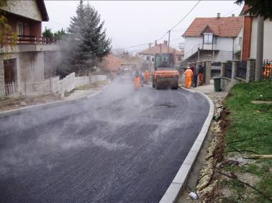

ЈАНУАР, 2009. ГОДИНЕ

И З В Е Ш Т А Ј
о раду „Јавног предузећа – Дирекције за изградњу општине Топола“ ЈП Топола за 2008. годину

Активности „Јавног предузећа – Дирекција за изградњу општине Топола“ ЈП Топола одвијале су се у складу са Програмом пословања за 2008. годину који је усвојила Скупштина општине. Програм пословања за 2008. годину по добијању сагласности од Оснивача а у складу са чланом 22. став 1. Закона о изменама и допунама Закона о јавним предузећима и обављању делатности од општег интереса („Службени гласник РС“, број 107/05) Програм је достављен Министарству за трговину, Министарству надлежном за послове финансија и Министарству за послове локалне самоуправе, ради праћења кретања цена и зарада.
У току 2008. године активности су се одвијале током целе године и са задовољством се може констатовати да је у целини реализован Програм пословања, што је један квалитет више у реализацији развоја комуналне инфраструктуре. Наравно, треба истаћи да је у складу са Програмом пословања благовремено урађена сва пројектна документација и тиме су створени услови да Дирекција благовремено конкурише код разних институција за финансирање и суфинансирање појединих пројеката. Важно је истаћи да су сви предлози пројеката који су предложени републичким институцијама, донаторима, за национални инвестициони програм и др. прихваћени и добили позитивну оцену и исти су реализовани у 2008. години. Треба истаћи да је остварена изузетно добра сарадња са великим бројем Министарстава и донатора. У реализацији Програма пословања за 2008. годину ангажован је велики број извођача чије активности су обједињаване и праћене преко надзорних органа, одржавањем редовних радних састанака уз праћење динамичких планова, а на радним састанцима су и решавани одређени проблеми који су настајали у току реализације инвестиције. Генерално се може рећи да су сви извођачи задовољили у смислу квалитета изведених радова и придржавања уговорених рокова. Средства за реализацију Програма пословања су обезбеђена из редовних прихода Дирекције, средстава Републичких институција, донаторских средстава и општинског самодоприноса.
Реализоване активности по областима су следеће:

I ГРАЂЕВИНСКО ЗЕМЉИШТЕ

У 2008. години у области грађевинског земљишта приоритет је дат изградњи фекалне канализације, јер делови Тополе у којима није била изграђена фекална канализација, отпадне воде су представљале озбиљан проблем по здравље становништва.
Највећа инвестиција у области комуналних отпадних вода је изведена на источном делу Тополе – Јасенички слив. Урађена је фекална канализација у делу улице Милутина Јеленић, Иве Андрић, Пилота Зорана Томић и Миладина Јовичића. Укупно је урађено 3км фекалног колектора са две црпне станице. Радове на изградњи ове фекалне канализације је извело предузеће „INTERGRADNJA COOP“ Д.О.О. Београд. Вредност изведених радова је 33.000.000,00 динара. Ови радови су финансирани у оквиру НИП-а и Министарство економије је издвојило 24.000.000,00 динара, а Дирекција за изградњу 9.000.000,00 динара.

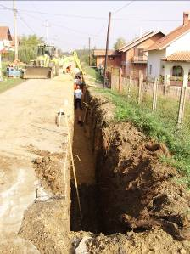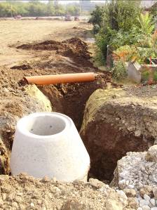

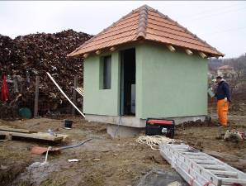
(Јасенички слив)

Такође, у извештајном периоду је урађена канализација за хотел „Опленац“ и део насеља „Колебанчево“. Укупно је урађена канализација у дужини од 318 метара. Радове је извела АД „ВОДОПРИВРЕДА“ Смедеревска Паланка. Укупна вредност изведених радова је 1.952.344,00 динара. Средства за изградњу ове фекалне канализације су обезбеђена 50% од немачке донаторске организације GTZ и 50% средстава од Министарства за државну управу и локалну самоуправу.

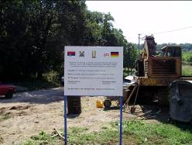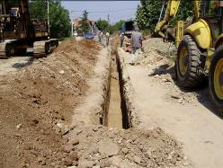
(канализација за хотел „Опленац“ и део насеља „Колебанчево“)

У улици Светозара Ђорђевић (Живка Томић) урађена је фекална канализација у дужини од 182 метра. Вредност изведених радова је 1.283.886,00 динара. Извођач радова је АД „ВОДОПРИВРЕДА“ Смедеревска Паланка.

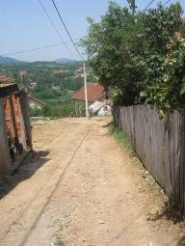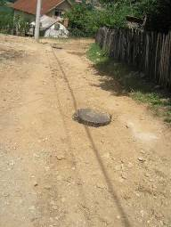
(Фекална канализација у улици Светозара Ђорђевић (Живка Томић))

У склопу активности комуналних отпадних вода урађена је фекална канализација у улици Моше Пијаде у дужини од 174 метара, а радове је извело АД „ВОДОПРИВРЕДА“ Смедеревска Паланка. Вредност изведених радова је 1.233.862,00 динара.

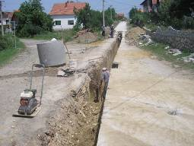
(фекална канализација у улици Моше Пијаде)

У складу са Програмом пословања за 2008. годину урађена је потпуна реконструкција улице Танаска Рајић. Урађена је кишна канализација у дужини од 338 метара и фекална канализација у дужини од 355 метара. Радове је извело АД „ВОДОПРИВРЕДА“ Смедеревска Паланка. Вредност изведених радова на кишној и фекалној канализацији износи 8.581.539,00 динара.

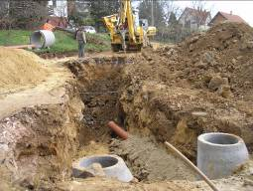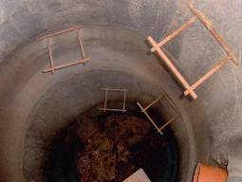
(реконструкција улице Танаска Рајић)

По завршетку радова на комуналној инфраструктури у овој улици, изграђена је саобраћајница у дужини од 340 метара. Радове на изградњи саобраћајнице је извело ПЗП „БЕОГРАД“ ад Београд. Вредност изведених радова је 3.713.131,00 динара.

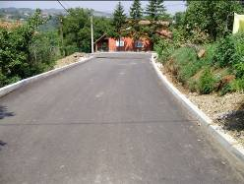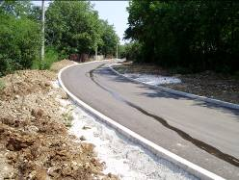
(реконструкција улице Танаска Рајић)

У улици Кнеза Александра Карађорђевић (Шумадијских бригада) урађена је кишна канализација у дужини од 258 метара. Радове је изводила КОМУНАЛНА ОРГАНИЗАЦИЈА Топола. Вредност изведених радова је 4.288.474,00 динара.

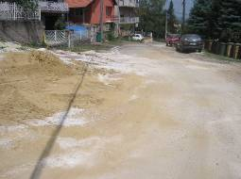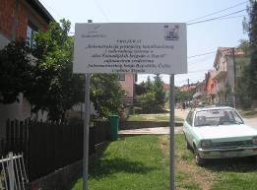
(кишна канализација у улици Кнеза Александра Карађорђевић
(Шумадијских бригада))

У исто време је изведена и кишна канализација у улици Сретењска (29. новембар) у дужини од 116 метара. Такође, ове радове је извела КОМУНАЛНА ОРГАНИЗАЦИЈА Топола. Вредност изведених радова у овој улици је 1.319.589,00 динара. Радове на изградњи кишне канализације је финансирала Чешка Република.
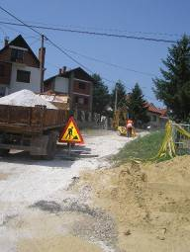
(кишна канализација у улици Сретењска (29. новембар))

По завршетку комуналне инфраструктуре настављени су радови на изградњи саобраћајнице у поменуте две улице. Укупна дужина изведених саобраћајница у ове две улице је 410 метара. Радове на изградњи саобраћајнице је извело Предузеће за путеве „ПОЖАРЕВАЦ“ АД Пожаревац. Вредност изведених радова је 4.200.000,00 динара.

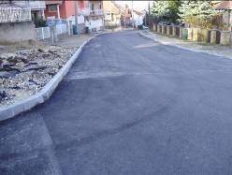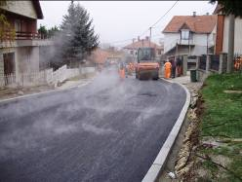

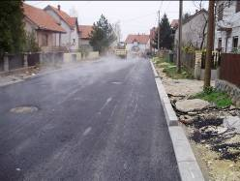
(Саобраћајница у улици Кнеза Александра Карађорђевић
(Шумадијских бригада) и Сретењској (29. новембар))

У извештајном периоду урађене су саобраћајнице у улици Поп Луке Лазаревић и 1300 каплара у укупној дужини од 590 метара. Радове на изградњи саобраћајнице је извело Предузеће за путеве „БЕОГРАД“ АД Београд. Вредност изведених радова је 8.333.324,00 динара.

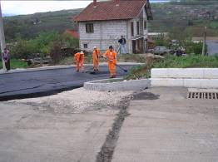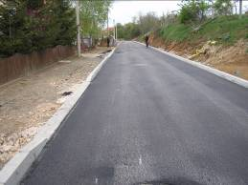
(саобраћајниа у улици Поп Луке Лазаревић и 1300 каплара)

У склопу активности Дирекције за изградњу, а у складу са Програмом пословања асфалтирана је Рудничка улица у Тополи у дужини од 900 метара. Радове је изводило Предузеће за путеве „БЕОГРАД“ АД Београд. Вредност изведених радова је 2.025.000,00 динара.

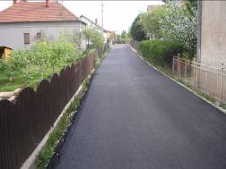
(Рудничка улица)

Такође, асфалтирана је и улица Миливоја Петровића Блазнавца (Мила Сеље) у дужини од 210 метара. Радове је изводило Предузеће за путеве „БЕОГРАД“ АД БЕОГРАД. Вредност изведених радова је 1.151.496,00 динара, а ове радове је финансирало Министарство за инфраструктуру.
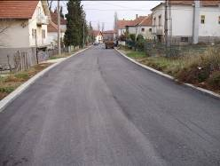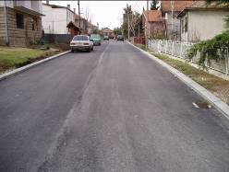
(улица Миливоја Петровића Блазнавца (Мила Сеље))

У 2008. години урађена је реконструкција улице Светосавске (Душана Петровић Шана) у укупној дужини од 1км. Радове је извело Предузеће за путеве „БЕОГРАД“ АД Београд. Вредност изведених радова је 4.700.000,00 динара.
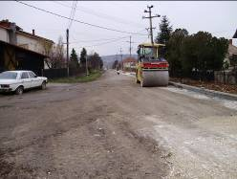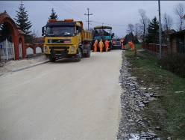

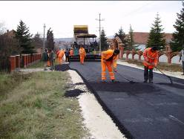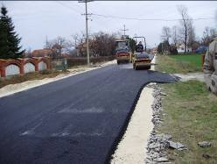
(реконструкција улице Светосавске (Душана Петровић Шана))

Поред асфалтирања улица у Тополи извршена је и санација улица које су имале оштећену макадамску подлогу и то улице: Жртава крагујевачког октобра (Омладинска), део улице Петра Бојовића (ЈНА), део Таковске (М.Зечевића). Радове на овим улицама је извео Аутопревозник „ТАДИЋ МИЛЕНКО“Топола. Вредност изведених радова је 120.600,00 динара.
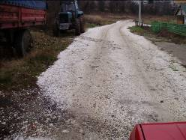

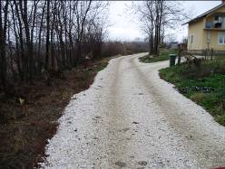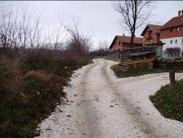
(Санација улица у граду које су имале оштећену макадамску подлогу)

Такође, од улице Деспота Стефана Лазаревић (ул.Раде Благојевић) према Торовима урађен је макадамски пут у дужини од 700 метара до насеља Рома. Ове радове је извео Аутопревозник „ТАДИЋ МИЛЕНКО“Топола. Вредност изведених радова је 269.600,00 динара.

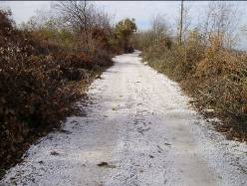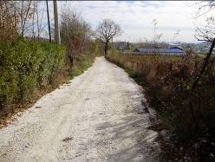
(макадамски пут према Торовима)

У извештајном периоду знатна пажња је поклоњена изради пројектне документације и урбанистичких планова. Извршено је пројектовање фекалне канализације источног слива у целини. Пројекат је урадио „ЕНЕРГОПРОЈЕКТ“ из Београда. Вредност пројектовања источног слива износи 2.124.000,00 динара. Такође, извршено је пројектовање резервоара питке воде у МЗ Жабаре са две коморе по 150м³, резервоара у Божурњи капацитета 100м³ и урађен је пројекат реконструкције резервоара на Опленцу код улице Николе Граовца. Пројекте резервоара је израдила пројектантско предузеће „МП – ВЕЛИКА МОРАВА“ Београд. Вредност израде ових пројеката је 1.121.000,00 динара.
Уговорена је и израда Програма за Генерални урбанистички план и Генерални урбанистички план. За израду ових веома значајних докумената за даљи развој Тополе ангажована је пројектантска кућа „АРПЛАН“ Аранђеловац. Укупна вредност израде Програма и Генералног урбанистичког плана је 4.554.800,00 динара.
Урађена су и два пројекта за изградњу фекалне канализације за део насеља око Дечјег вртића и у улици Мије Тодоровић. Ову пројектну документацију је урадио „ХИДРОПРОЈЕКАТ САОБРАЋАЈ“ Београд. Вредност израде пројеката је 283.200,00 динара.
Поред изградње и одржавања саобраћајница у граду у 2008. години посебна пажња је поклоњена саобраћајном опремању улица у граду у циљу побољшања безбедности у саобраћају. У складу са пројектном документацијом набављена је и постављена вертикална саобраћајна сигнализација, а затим извршено је и обележавање хоризонталне сигнализације. За набавку и постављање вертикалне саобраћајне сигнализације и обележавање хоризонталне сигнализације у извештајном периоду издвојено је 1.179.799,00 динара.
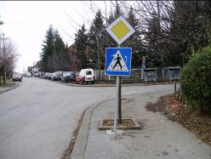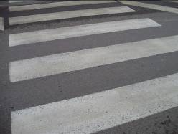
(Сигнализација)

У циљу повећана безбедности на улицама ученика и пешака редовно се одржава светлосна саобраћајна сигнализација на раскрсници код Апотеке тако да је она перманентно у исправном стању и за ове намене годишње се издваја 249.400,00 динара.
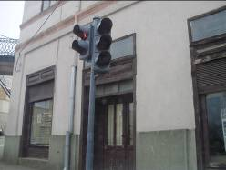
(Сигнализација)

Посебна пажња посвећена је одржавању и обнављање уличне расвете у свим насељеним местима, а пре свега због побољшања безбедности у саобраћају и безбедности кретања пешака у ноћним условима. За занављање и одржавање уличне расвете утрошено је 1.296.534,00 динара.
За трошкове јавне расвете – потрошња електричне енергије у 2008. години издвојено је 12.146.134,00 динара.
Поред редовног одржавања улица посебна пажња се поклања и зимском одржавању улица у граду. Улице су одржаване доста коректно тако да су све саобраћајнице одржаване у складу са Планом зимске службе, а у складу са утврђеним приоритетима. На име одржавања града у зимским условима прва три месеца у 2008. години издвојено је 732.088,00 динара. У октобру 2008. године од стране Управног одбора Дирекције је усвојен План зимске службе за сезону 2008/09 годину. У складу са Планом зимске службе извршена је набавка 10 тона соли и 75 тона одговарајуће ризле за одржавање саобраћајница. Набављени материјал је депонован у кругу Комуналне организације.

II ПУТЕВИ

На подручју општине Топола има 130км локалних путева, 760км некатегорисаних путева, 50км магистралних и 44км регионалних путева. Може се рећи да општина Топола има велику и разгранату мрежу путева и добро је повезано са суседним општинама и већим центрима.
У 2008. години на реконструкцији и санацији локалних и некатего-рисаних путева учињене су знатне активности. Ако се овоме дода да је задњих година учињено веома много на подизању нивоа безбедности у саобраћају на локалним путевима може се слободно рећи да су локални путеви у коректном стању за нормално одвијање саобраћаја.
На реконструкцији и санацији локалних путева реализоване су следеће активности:
У месној заједници Винча урађена је задња деоница на путном правцу Ћумурана – Пласковац у дужини од 1,6км и тиме је завршена комплетна реконструкција овог путног правца, а тиме су створени услови за пуну експлоатацију овог путног правца. Радове на изградњи овог путног правца је извело Предузеће за путеве „БЕОГРАД“ АД Београд, а вредност изведених радова износи 5.337.200,00 динара.

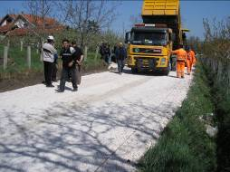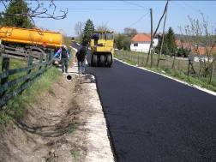

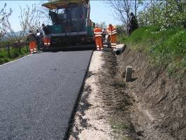
(Ћумурана – Пласковац)

У складу са Програмом пословања урађен је 1км локалног пута у МЗ Липовац, од школе према Бањи. Радове је извело Предузеће за путеве „БЕОГРАД“ АД Београд, а вредност изведених радова износи 2.721.600,00 динара.
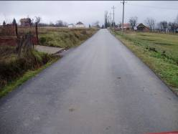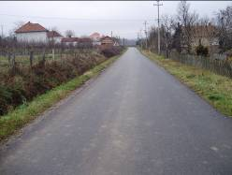
(Пут у МЗ Липовац од школе ка Бањи)

У месној заједници Маскар урађен је асфалтни пут Маскар – Рабровац у дужини од 1км. Радове на овом путном правцу је извело Предузеће за путеве „БЕОГРАД“ АД Београд, а вредност изведених радова износи 2.527.200,00 динара.
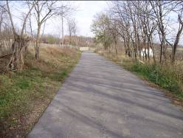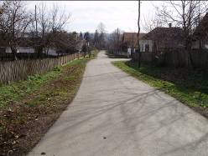
(асфалтни пут Маскар – Рабровац)

У месној заједници Крћевац асфалтиран је путни правац за Спасиће у дужини од 1,2км. Радове на изградњи овог путног правца извело је Предузеће за путеве „БЕОГРАД“ АД Београд, а вредност изведених радова износи 2.796.120,00 динара.

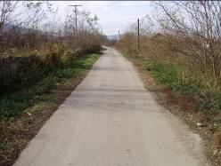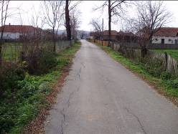
(путни правац за Спасиће)

У месној заједници Божурња асфалтирана су два путна правца и то пут за Чолиће у дужини од 1,1км и Метеризе – Школа у дужини од 1,3км. Радове на овом путним правцима је извело Предузеће за путеве „БЕОГРАД“ АД Београд, а укупна вредност изведених радова износи 5.974.560,00 динара.
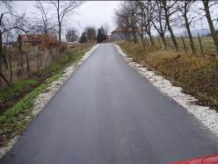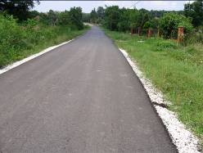
(пут за Чолиће) (Путни правац Метеризе – Школа)

На локалном путу Метеризе – Светиња на деоници у Овсишту асфалтиран је 1км овог путног правца. Радове је извело Предузеће за путеве „БЕОГРАД“ АД Београд, а вредност изведених радова износи 3.207.600,00 динара.

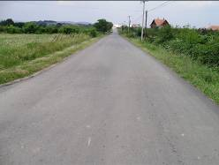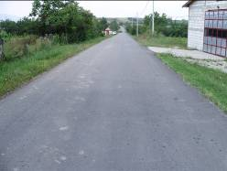
(Метеризе – Светиња на деоници у Овсишту)

У месној заједници Горња Трнава урађена су два путна правца, Коса – Ранићи у дужини од 0,5км и пут за Прокиће у дужини од 0,7км. Радове на изградњи овог путног правца извело је Предузеће за путеве „БЕОГРАД“ АД Београд, а вредност изведених радова износи 3.120.120,00 динара.

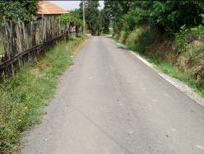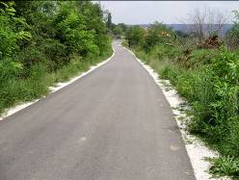
(Коса – Ранићи) (пут за Прокиће)

На путном правцу Наталинци – Каменорезци асфалтирана је деоница кроз Шуме у укупној дужини од 1,2км, а остаје за наредну годину још једна деоница у дужини око 1км и тиме ће поменути путни правац у укупној дужини од 9км бити у потпуности реконструисан. Радове на изградњи ове деонице је извело Предузеће за путеве „БЕОГРАД“ АД Београд, а вредност изведених радова износи 3.029.400,00 динара.

У месној заједници Наталинци асфалтирано је више бочних улица у укупној дужини од 1,2км. Радове је извело Предузеће за путеве „БЕОГРАД“ АД Београд, а вредност изведених радова износи 2.527.200,00 динара.

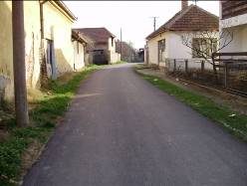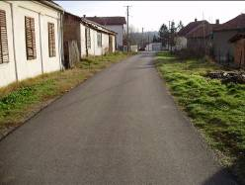

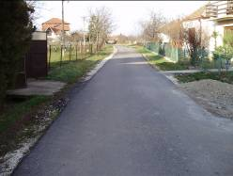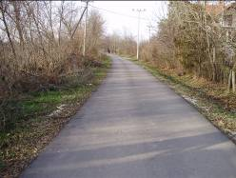

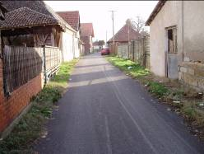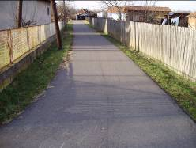
(Бочне улице у Наталинцима)

У месној заједници Бор асфалтиран је главни путни правац кроз месну заједницу у укупној дужини од 1,3км. Радове је извело Предузеће за путеве „БЕОГРАД“ АД Београд, а вредност изведених радова износи 2.073.600,00 динара.
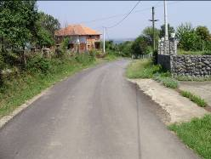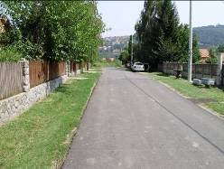
(Пут кроз МЗ Бор)

Такође, у месној заједници Доња Трешњевица асфалтирано је 1км пута. Радове на изградњи овог путног правца извело је Предузеће за путеве „БЕОГРАД“ АД Београд, а вредност изведених радова износи 2.527.200,00 динара.
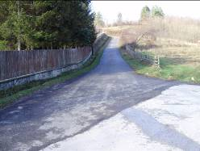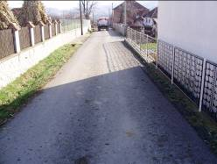
(МЗ Доња Трешњевица)

Такође, у месној заједници Горња Трнава асфалтиран је путни правац Светка Петка до пута Витлина – Каменорезци у укупној дужини од 0,8км. Радове је извело Предузеће за путеве „БЕОГРАД“ АД Београд, а вредност изведених радова износи 2.073.600,00 динара.

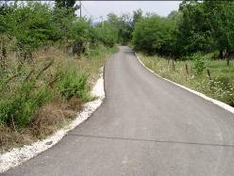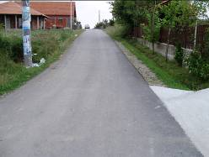
(путни правац Светка Петка до пута Витлина – Каменорезци)

У месној заједници Блазнава асфалтиран је 1км пута. Радове је извело Предузеће „ИНГРАД ИНЖЕЊЕРИНГ“ Смедеревска Паланка, а вредност изведених радова износи 2.559.600,00 динара.

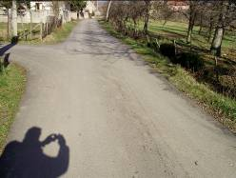
(МЗ Блазнава пут поред основне школе)

У извештајном периоду посебна пажња је поклоњена изградњи макадамских путева на подручју општине Топола. Изградњом макадамских путева континуирано сваке године стварају се услови за бољи квалитет живота на селу.
На подручју општине Топола у извештајном периоду укупно је изграђено 27,6км макадамских путева, а извршена је санација макадамских путева у укупној дужини од 10км.
У протеклој години урађени су макадамски путеви у месној заједници Митровчић засеок „Ваганац“ где је урађено 0,7км макадамског пута. Радове је извело Предузеће „СРКИ“ Горња Трнава. Вредност изведених радова је 561.500,00 динара.
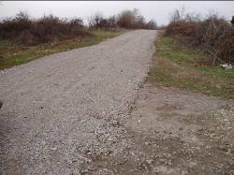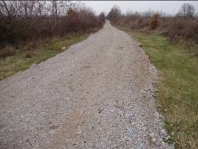
(макадамски путеви у месној заједници Митровчић засеок „Ваганац“)

У МЗ Јунковац урађен је макадамски пут у дужини од 0,4км „Арсић крај“. Радове је извело Предузеће „СРКИ“ Горња Трнава. Вредност изведених радова износи 268.500,00 динара.
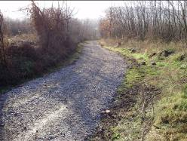
(МЗ Јунковац макадамски пут „Арсић крај“)
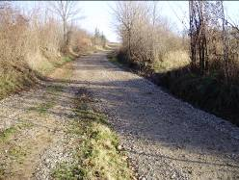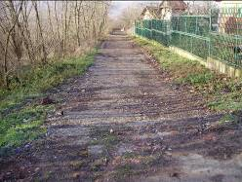
(МЗ Јунковац макадам)

У МЗ Жабаре урађен је макадамски пут у “Којић крају“ у дужини од 0,4км. Радове је извело Предузеће „СРКИ“ Горња Трнава. Вредност изведених радова износи 270.300,00 динара.
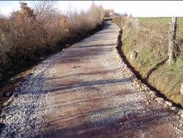
(МЗ Жабаре макадамски пут у “Којић крају“)

Такође у МЗ Жабаре урађен је макадамски пут у Лакића крају дужине 270м и макадамски пут Чалане – Митровићи дужине 1340м, радове је извело ПЗП „Београд“
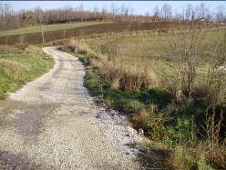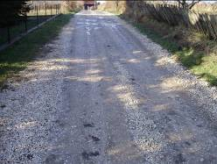
(МЗ Жабаре - Лакићи) (МЗ Жабаре – Чалане – Митровићи)

У МЗ Горович урађен је макадамски пут Стара црква – Ћуковац и пут за старо гробље у укупној дужини од 1,1км. Радове је извело Предузеће за путеве „КРАГУЈЕВАЦ“ АД Крагујевац. Вредност изведених радова износи 698.440,00 динара.
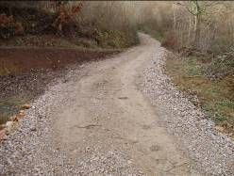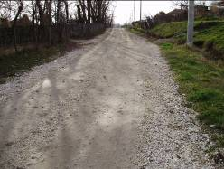
(МЗ Горович пут стара црква – Ћуковац) (МЗ Горович – Ђукаши)

У месној заједници Крћевац за засеок „Гај“ урађено је 550 метара макадамског пута. Радове је извело Предузеће „СРКИ“ Горња Трнава, а вредност изведених радова износи 345.300,00 динара. Такође, у овој месној заједници урађено је 4 макадамска пута укупне дужине 2км. Радове је извело Предузеће за путеве „БЕОГРАД“ АД Београд, а вредност изведених радова је 1.079.000,00 динара.
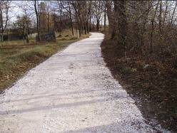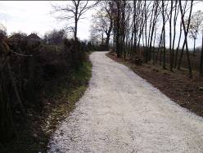
(МЗ Крћевац засеок „Гај“)

У месној заједници Љубесело урађен је макадамски пут Моравица у дужини од 0,3км. Радове је извео Аутопревозник „ТАДИЋ МИЛЕНКО“ Топола, а вредност изведених радова износи 87.000,00 динара.
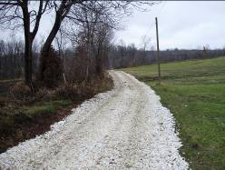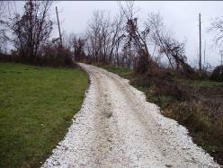
(МЗ Љубесело макадамски пут – Моравица)

У месној заједници Божурња у засеоку „Букреч“ урађено је 0,7км макадамског пута (поред сервиса „Мацановић“). Радове је извео Аутопревозник „ТАДИЋ МИЛЕНКО“ Топола, а вредност изведених радова износи 72.000,00 динара.
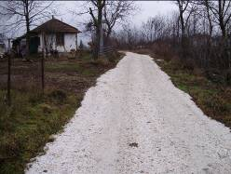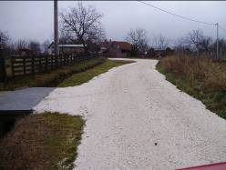
(МЗ Божурња – Букреч)

У месној заједници Шуме у засеоку „Црвено брдо“ урађено је 0,8км макадамског пута. Радове је извела Радња „ГАВРИЛОВИЋ МОМИР“ Горња Трнава, а вредност изведених радова износи 422.500,00 динара.

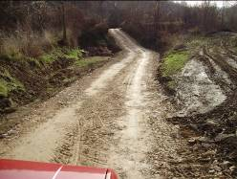
(МЗ Шуме – Црвено Брдо)

У месној заједници Клока изграђено је шест макадамских путева у укупној дужини од 3,4км. Радове је извело Предузеће за путеве „БЕОГРАД“ АД Београд, а вредност изведених радова износи 2.310.000,00 динара.
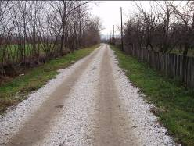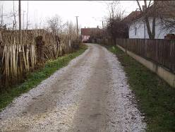

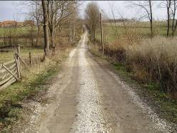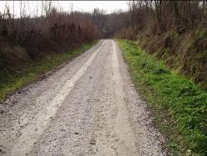

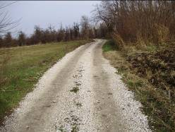
(Макадамски путеви у МЗ Клока)

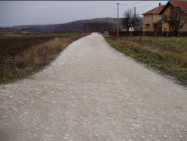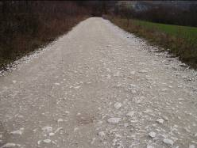
(Макадамски путеви у МЗ Липовац )

У месној заједници Овсиште урађено је 1,7км макадамских путева. Радове је извела Радња „ГАВРИЛОВИЋ МОМИР“ Горња Трнава, а вредност изведених радова износи 923.940,00 динара.
У месној заједници Блазнава организован је утовар, превоз и разастирање Јасеничког песка на путевима. Укупно је утоварено и превезено 1500м³ песка. Извођач радова је Занатска радња „ТАДИЋ ГРАДЊА“ Топола, а вредност изведених радова износи 736.000,00 динара.
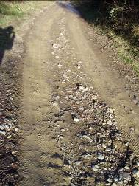
(разастирање Јасеничког песка на путевима)

У месној заједници Пласковац урађено је 2км макадамског пута поред гробља. Радове је извело Предузеће за путеве „БЕОГРАД“ АД Београд, а вредност изведених радова износи 1.560.000,00 динара.

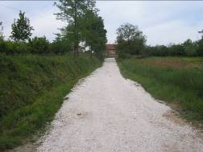
(Макадам у МЗ Пласковац)

У месној заједници Горња Трнава урађено је 0,8км макадамског пута у засеоку „Мамутовац“. Радове је извело Предузеће за путеве „КРАГУЈЕВАЦ“ АД Крагујевац, а укупна вредност изведених радова износи 320.000,00 динара.
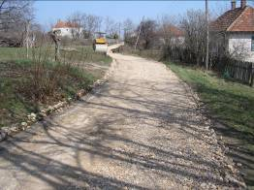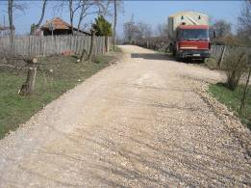
(Макадам – Мамутовац – Г.Трнава)

Такође, у месној заједници Шуме урађен је макадамски пут за гробље у укупној дужини од 1,2км. Радове је извело Предузеће за путеве „КРАГУЈЕВАЦ“ АД Крагујевац, а вредност изведених радова износи 360.000,00 динара.

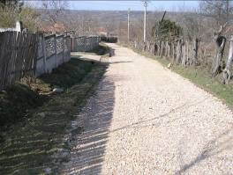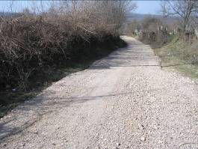
(МЗ Шуме – макадамски пут за гробље)

У месној заједници Белосавци урађено је 2,7км макадамских путева. Радове је извело Предузеће за путеве „БЕОГРАД“ АД Београд, а вредност изведених радова износи 1.680.000,00 динара.
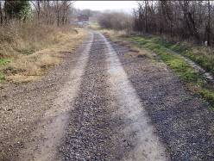
(MЗ Белосавци макадамски пут поред школе ка Јеленцу)

У месној заједници Загорица урађен је макадамски пут у дужини од 1,7км. Радове је извело Предузеће за путеве „БЕОГРАД“ АД Београд, а вредност изведених радова износи 1.064.000,00 динара.
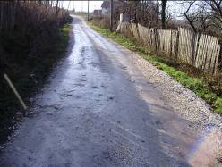
(МЗ Загорица – Ђукића крај)

Такође, у месној заједници Јунковац урађено је 0,5км макадамског пута. Радове је извело Предузеће за путеве „КРАГУЈЕВАЦ“ АД Крагујевац, а вредност изведених радова износи 150.000,00 динара.
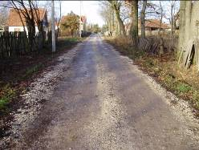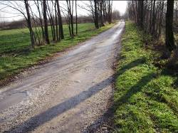
( МЗ Јунковац Бабић крај ) (МЗ Јунковац Новаковићи – Јозићи -
Милисављевићи)

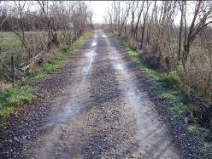
(МЗ Јунковац – Васићи)

У месној заједници Винча изграђене су два макадамска пута у укупној дужини од 2км. Радове је извело Предузеће за путеве „БЕОГРАД“ АД Београд, а вредност изведених радова износи 508.800,00 динара.

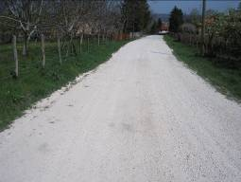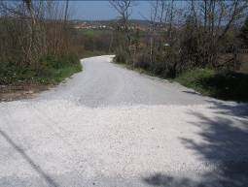
(МЗ Винча – Макадам)

Задњих година посебна пажња се поклања зимском одржавању локалних путева тако да се сви значајни путни правци одржавају у проходном стању. За зимско одржавање путева исти су подељени у шест сектора и у сваком сектору у случају снежних наноса почеће се истовремено са интервенцијом, а све у циљу бржег оспособљавања путева за одвијање саобраћаја.
Може се закључити да је на подручју општине Топола у извештајном периоду урађено 15,9км асфалтних путева, макадамских путева 27,6км а санирано 10км макадамских путева. Убрзаном изградњом путева на подручју наше општине путна мрежа је доста савременија и знатно је повећана безбедност у саобраћају на локалним путевима. Такође, значајно је истаћи да је урађено 2,5км улица у Тополи са комплетном инфраструктуром.

III КОМУНАЛНА ДЕЛАТНОСТ

У складу са законским прописима Дирекција за изградњу општине Топола је у обавези да одржава јавну хигијену у граду. Послови око одржавања јавне хигијене у граду поверени су КОМУНАЛНОЈ ОРГАНИЗАЦИЈИ која ове послове обавља на задовољавајући начин. На име одржавања јавне хигијене Дирекције за изградњу општине је издвојила 2.878.001,00 динара.
Зимско одржавање улица у граду поверено је КОМУНАЛНОЈ ОРГАНИЗАЦИЈИ која је ове послове обавила на задовољавајући начин. Након зимског одржавања извршено је генерално чишћење улица од ризле, а такође све улице су опране.
У току 2008. године ради реализације Програма пословања Дирекције, сходно Закону о јавним набавкама спровођени су поступци за јавне набавке мале вредности и јавне набавке велике вредности, покретањем истих од стране Управног одбора Дирекције при чему су формиране Комисије за спровођење напред наведених поступака.
Комисија је имала задатак да учествује у припреми тендерске процедуре, изврше јавно отварање понуда и о томе сачине записник, изврше стручну оцену понуда са давањем извештаја са предлогом Управном одбору Дирекције на сагласност коме ће се уговор о јавној набавци доделити.
Комисија за јавне набавке мале вредности је спровела 36 поступака, а спроведено је 7 поступака јавне набавке велике вредности које су све реализоване.
Веома је битно напоменути да приликом спровођења јавних набавки није било приговора на рад Комисије и избор извођача радова од стране других учесника у поступку, што је доказ да су јавне набавке обављене у складу са законским прописима.
Имајући у виду напред изнето може се констатовати да су се активности одвијале у складу са Програмом пословања на који је сагласност дала Скупштина општине Топола. Треба истаћи да је Програм пословања реализован у целини што је доказ да је Програм пословања реално урађен у складу са финансијским могућностима општине.
Пун доприноса у реализацији Програма пословања дао је Управни одбор Дирекције. Укупно је одржана 21 седница на којима је разматрано 425 тачака дневног реда. Наиме, постојала је изузетно значајна активност Управног одбора који је доста помогао у раду Дирекције.
Поред Управног одбора на реализацији Програма пословања ангажовано је 12 радника Дирекције за изградњу који су претежно исти реализовали.
Треба истаћи да је остварена доста коректна сарадња са републичким институцијама и донаторима. Наравно, приликом конкурисања код репуб-личких институција и донатора пажљиво су одабирани пројекти за конкурисање који су углавном и прошли.

